操作系统课程设计成绩评价方法及标准
一、课程成绩评定
本课程为综合性设计课程，实行以能力为中心、以过程为重点的开放式、全程化评价方式，以支持课程对学生毕业能力要求的达成。只要时间允许，同一实验可多次验收，取最高成绩。
- 评价内容：
表1 操作系统课程设计需记录成绩的内容（评价项）表
评价依据 |  | 评价项（每项100分） | 占比
期末  成绩  (70%) | 项目验收  （每个实验） | A.系统完成质量 | 35%
期末  成绩  (70%) | 项目验收  （每个实验） | B.项目验收中回答问题情况 | 10%
期末  成绩  (70%) | 项目验收  （每个实验） | C.系统实现是否具有创新性 | 40%
期末  成绩  (70%) | 项目验收  （每个实验） | D.协作情况：对其他成员完成内容的了解情况 | 15%
平时  成绩  (30%) | 设计报告  （70%） | A.文档质量（格式、内容、完整性等） | 20%
平时  成绩  (30%) | 设计报告  （70%） | B.设计方案质量 | 40%
平时  成绩  (30%) | 设计报告  （70%） | C.任务分工合理性 | 10%
平时  成绩  (30%) | 设计报告  （70%） | D.是否具有创新性 | 10%
平时  成绩  (30%) | 设计报告  （70%） | E.设计报告中对程序运行结果的分析；项目实施思考 | 20%
平时  成绩  (30%) | 考勤及上机态度（30%） |  | 30%

- 评价方法：
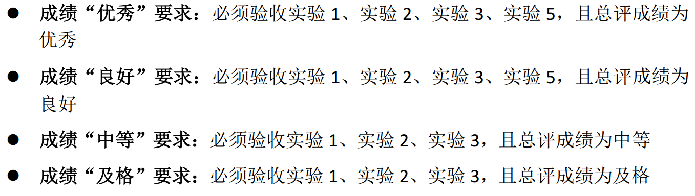
（1）程序验收成绩：满分100分
实验1、实验2、实验3均个人单独验收，实验5以小组为单位申请验收，申请验收时已经完成本实验的实验报告。每小组不超过4人。
每个实验记录4项成绩（见表1），每项成绩满分100分，所占比例为：项目完成质量35%，创新性10%，回答问题40%，相互协作15%
则最后验收成绩：=（∑各项成绩*比例）/实验个数
（2）平时成绩：满分100分，内容包括：
- 课程设计报告成绩：满分100分
共记录5项成绩，每项满分100分，则设计报告最后成绩：
=（文档质量*20%+设计方案质量*40%+分工情况*10%+创新性*10%+实验结果分析*20%）
- 考勤及上机态度成绩：满分100分
最后平时成绩=课程设计报告成绩*70%+考勤成绩*30%
（3）总评成绩：
总评成绩=平时成绩*30%+程序验收成绩*70%
成绩评价结果采用百分制。

二、课程设计报告撰写要求：（交电子稿）
1. 个人提交报告
如果没有按组验收，则个人提交报告。
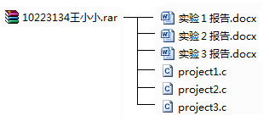
2. 小组提交报告
如果有按组验收的实验，则最终实验报告按照小组提交一份课程设计报告，内含各组员所完成的实验的报告。每位同学单独验收的实验（实验1、2、3）需要各自撰写自己的实验报告；对于小组协作完成的实验（实验5），整个小组完成一份实验报告，且须标识出每位同学完成的内容以方便评价成绩。
电子稿件上交要求按组打包上交。
例如：假设有小组包含组员A、B、C，A是组长。
打包文件名称为“A学号A名字.rar”。
在包文件中，每个成员自建一个目录，目录名为“学号名字”，自己完成的实验的报告及源程序代码放在其中。实验3合写一份即可，源码也仅一份。注意源码不要提交工程文件产生的其他中间文件和辅助性文件，仅要源码文件。
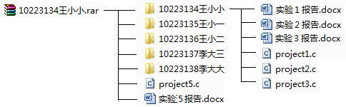
每实验独立课程设计的报告内容包括但不限于如下内容：
- 对实验要求的描述（实验目的、实验内容）
- 实验设计方案
（1）本实验中主要函数的接口设计；
（2）主要函数的程序设计思路，并画出程序设计流程图。
（3）对设计方案的创新性说明
- 在实验中遇到的问题（描述问题的表现、分析原因和解决方法）
- 实验结果讨论（基于实验得出若干结论，并对结论进行分析和说明。最好能有截图、数据等论据配合分析，得出结论）

小组合作实验3的设计报告内容包括但不限于如下内容：
  - 对实验要求的描述（实验目的、实验内容）
  - 小组成员
组长：
成员：（学号及姓名）
  - 设计方案
（1）成员分工描述：
（2）本实验总体设计思路；
（3）本实验中主要函数的接口设计；
（4）主要函数的程序设计思路，并画出程序设计流程图。
（5）对设计方案的创新性说明
  - 实现过程
（1）记录项目实现过程中遇到的问题、原因及解决方法（可用截图加文字说明的方法进行编写）
（2）程序运行结果
（3）分析程序实现中的创新性；
  - 对项目的分析和思考
（1）对程序运行的结果进行分析，提出自己的观点或者结论（有数据或者截图）
（2）分析你们所实现的程序的性能，包括优缺点；
（3）考虑的改进思路；
（4）你们认为教师对本实验的设计是否合理？难易程度如何？有什么改进建议？
  - 参考文献（含阅读书籍、论文、网络资源等）

